UNIVERSIDADE REGIONAL DE BLUMENAU
CENTRO DE CIÊNCIAS EXATAS E NATURAIS
CURSO DE CIÊNCIA DA COMPUTAÇÃO
Processamento de Linguagem Natural
2026/2
Trabalho da Unidade 3
Empregando os dados textuais obtidos por cada grupo, avaliamos os resultados obtidos da combinação de diferentes representações textuais e técnicas/tarefas de Processamento de Linguagem Natural. Dados: as 253 ocorrências do sobrenome “Effting” coletadas na Unidade 1 (projeto Family History Search), usando o context_excerpt de cada uma como corpus textual.

1) Lista de atividades realizadas
 | BoW | TF-IDF | Word2Vec | BERT
Clusterização + PCA e visualização | ✔ | ✔ | ✔ | ✔
Busca e recomendação | ✔ | ✔ | ✔ | ✔
Classificação | ✔* | ✔* | ✔* | ✔*
* Classificador treinado e avaliado (leave-one-out) nas quatro representações, mas não confiável para as classes minoritárias — ver item 4 para a demonstração empírica do motivo (só 5 exemplos rotulados fora da classe majoritária, em todo o corpus).
Atividade | Situação
Análise de sentimento | ( x ) Foi realizada ( ) Não foi realizada
Reconhecimento de Entidades Nomeadas | ( x ) Foi realizado ( ) Não foi realizado
Extração de Relações | ( x ) Foi realizada ( ) Não foi realizada

Uso de IA generativa: código e redação desta seção (declaração geral, válida para todo o trabalho) desenvolvidos com apoio do Claude (Anthropic, modelo Sonnet 4.5/5), via Claude Code, a partir de prompts descrevendo o enunciado do trabalho e pedindo a implementação da técnica, a execução real sobre os dados da Unidade 1 e a análise crítica dos resultados obtidos. Todos os números, tabelas e exemplos citados são saída direta e verificada do código executado — nada foi inventado.

2) Clusterização, PCA e visualização

Metodologia
Mesmo corpus do item 3 (253 context_excerpt) e as mesmas quatro representações (BoW, TF-IDF, Word2Vec do zero, BERT pré-treinado). Para cada representação: testamos K-Means com k de 2 a 8, escolhemos o k de maior silhouette score geral, projetamos em 2D via PCA só para visualização (o agrupamento roda no espaço original de cada representação, não no espaço reduzido), e calculamos métricas intra-cluster (distância média ao centroide) e inter-cluster (distância entre centroides, silhouette score). Código em clusterizacao_pca.py.

Resultado por representação
Representação | melhor k | silhouette geral | tamanho dos clusters
BoW | 2 | 0.575 | 248 / 5
TF-IDF | 8 | 0.027 | 77 / 5 / 35 / 7 / 12 / 34 / 57 / 26
Word2Vec | 2 | 0.133 | 105 / 148
BERT | 2 | 0.055 | 140 / 113
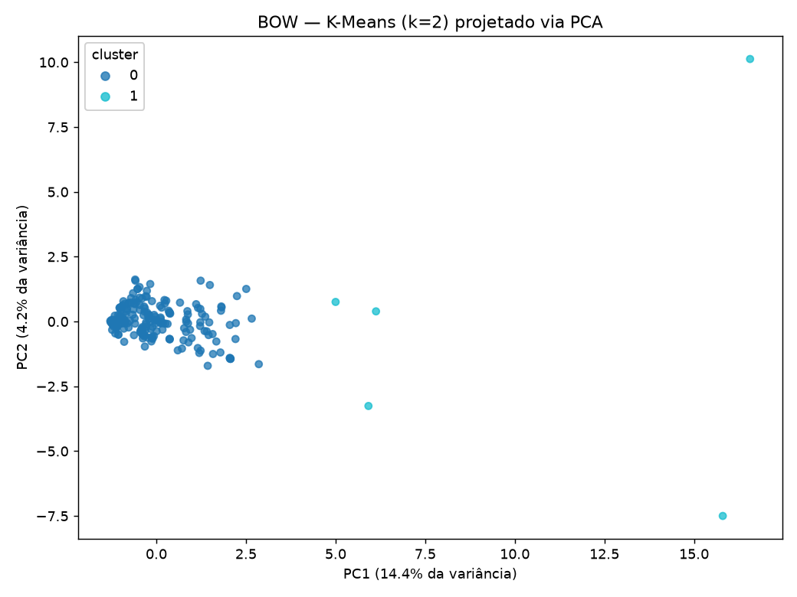 | 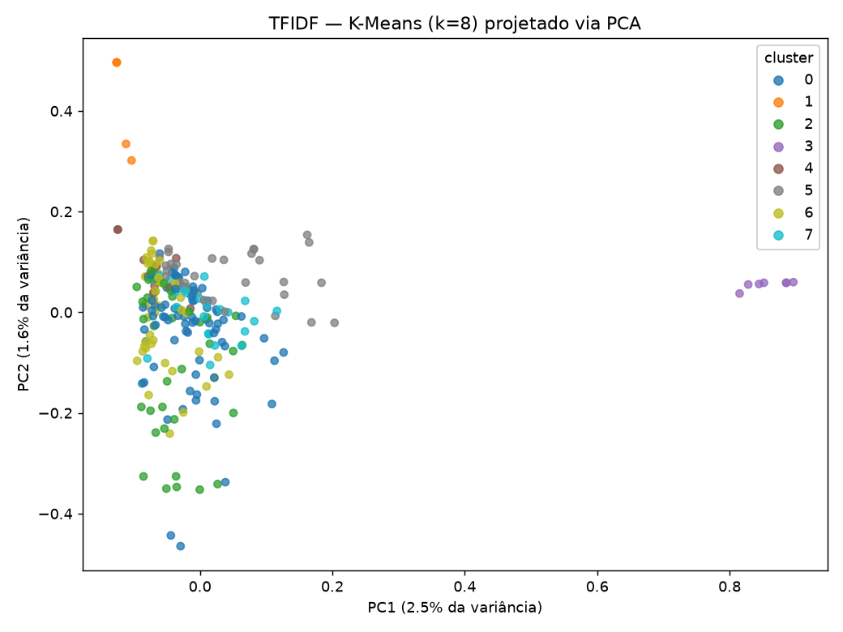
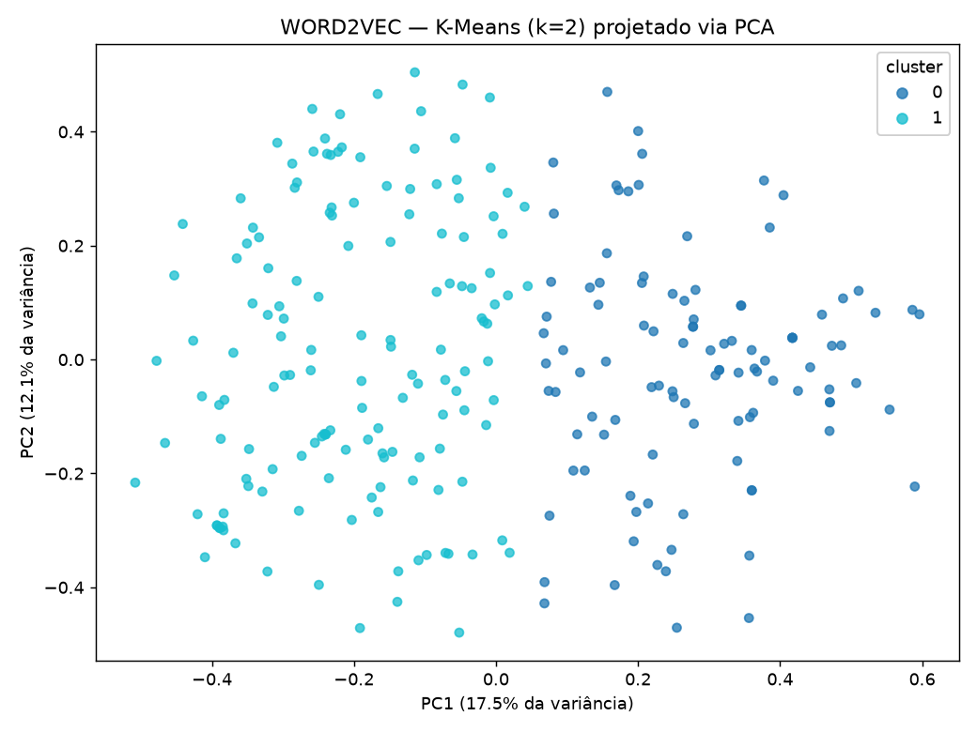 | 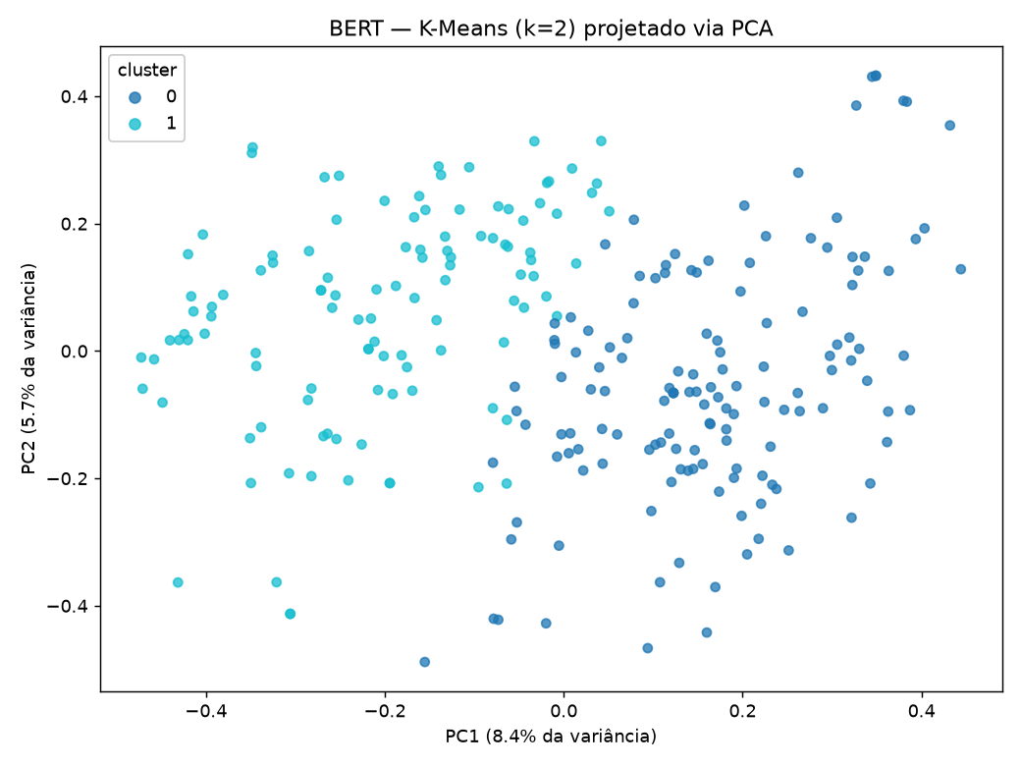
Figura 1 — Projeção PCA (2D) dos clusters K-Means por representação: BoW, TF-IDF, Word2Vec e BERT.

Qual representação gerou os clusters mais representativos?
Nenhuma — e esse é o achado mais importante deste item. O silhouette score mais alto de longe (BoW, 0.575) parece, à primeira vista, indicar o melhor agrupamento. Mas ao inspecionar os 5 documentos do cluster minoritário e comparar o tamanho médio de texto entre os dois clusters:
cluster BoW | n | tamanho médio do texto (caracteres)
0 | 248 | 118,7
1 | 5 | 617,2
O “cluster” nada mais é do que uma separação entre os poucos documentos muito longos (378–985 caracteres — telegramas, atas, notícias políticas extensas) e a maioria dos documentos curtos (recortes de coluna social, 24–607 caracteres). Isso é esperado e conhecido na literatura: contagens brutas de palavras (BoW) crescem com o tamanho do documento, então a distância euclidiana entre vetores BoW é dominada por magnitude/tamanho, não por conteúdo temático. Um silhouette alto aqui mede “separação por tamanho”, não “separação por significado” — é um resultado tecnicamente correto, mas não representativo do conteúdo.
O TF-IDF, com k=8, também não produziu clusters tematicamente interpretáveis (silhouette geral de 0,027, essencialmente ruído) — só os clusters 1 e 3 (silhouette 0,479 e 0,633, respectivamente, os mais altos de toda a clusterização TF-IDF) fogem disso, e ao ler os exemplos descobrimos por quê: são o mesmo anúncio classificado reimpresso em várias edições seguidas do jornal (ex.: “Não atire seu espelho ao canto, mande-o reformar na Fábrica de Espelho de Alvina Effting...” aparece 3 vezes idêntico no cluster 3; “Ivo Ranghetti Jair Effting Jair Fernandes” aparece 3 vezes idêntico no cluster 1). Ou seja: os clusters de maior coesão do TF-IDF inteiro são duplicatas (quase-)exatas — um artefato de como classificados de jornal eram republicados, não uma categoria semântica real.
Word2Vec (silhouette 0,133) e BERT (silhouette 0,055) produziram divisões binárias fracas, sem um tema identificável claramente ao ler os exemplos de cada cluster — ambos misturam listas de nomes, notas sociais e menções avulsas dos dois lados da divisão. A estrutura é fraca demais pra sustentar uma leitura qualitativa de “isto é o cluster de X”.
Conclusão: nenhuma das quatro representações produziu clusters que capturassem categorias semânticas reais (tipo de evento, por exemplo) de forma confiável. Os números de silhouette mais altos vieram de artefatos — tamanho de documento (BoW) e duplicação de texto (TF-IDF) — não de estrutura temática.

Quantidade de clusters que melhor expressaria os dados originais
Dado que o event_type já extraído na Unidade 1 tem só 4 categorias (outro, nascimento, casamento, obito) e é extremamente desbalanceado (248/253 são “outro” — ver item 4), um k pequeno (2–4) seria o teoricamente esperado se as representações capturassem essa estrutura. Na prática, o k “ótimo” por silhouette variou de 2 a 8 sem convergir pra um valor consistente entre representações, e nenhum deles correspondeu às categorias de evento reais (os 5 documentos com evento diferente de “outro” terminaram espalhados entre clusters, não concentrados num só). Isso reforça a conclusão acima: o corpus, do jeito que está (curto, ruidoso, sem categoria dominante), não tem uma quantidade de clusters “certa” que o k-means consiga achar de forma confiável — o k escolhido por silhouette está otimizando um artefato geométrico da representação, não uma partição temática latente.

Interpretação das métricas intra/inter-cluster
- Intra-cluster (distância média ao centroide): mede o quão compactos são os clusters. Em todas as representações, o cluster minoritário (quando existe) tem distância intra maior que o majoritário — esperado, já que agrupa documentos “atípicos” (muito longos no BoW, duplicatas raras no TF-IDF) com menos vizinhos próximos.
- Inter-cluster (distância entre centroides + silhouette geral): mede separação entre grupos. O silhouette geral baixo de TF-IDF/Word2Vec/BERT (0,027–0,133) já indica sobreposição substancial entre clusters — não há “vales” claros no espaço vetorial que separem grupos de documentos. Só o BoW teve separação forte (0,575), e já vimos que é separação por tamanho de texto, não por conteúdo.

Trecho de código — escolha do k por silhouette
def escolher_melhor_k(matriz, seed=42):
scores = {}
for k in range(2, 9):
labels = KMeans(n_clusters=k, random_state=seed, n_init=10).fit_predict(matriz)
scores[k] = float(silhouette_score(matriz, labels))
melhor_k = max(scores, key=scores.get)
return melhor_k, scores
Reprodutibilidade: python -m trabalho_unidade3.clusterizacao_pca

3) Busca e recomendação
Uso de IA generativa: código e redação desta seção (item 3) desenvolvidos com apoio do Claude (Anthropic, modelo Sonnet 4.5/5), via Claude Code, a partir de prompts descrevendo o enunciado do trabalho e pedindo a implementação da técnica, a execução real sobre os dados da Unidade 1 e a análise crítica dos resultados obtidos. Todos os números, tabelas e exemplos citados são saída direta e verificada do código executado — nada foi inventado.

Metodologia
Corpus: os 253 trechos de contexto (context_excerpt) extraídos na Unidade 1 ao buscar o sobrenome “Effting” em jornais catarinenses digitalizados (Hemeroteca Digital Brasileira). Cada documento é um recorte curto (24–985 caracteres, média de 129) ao redor da menção ao sobrenome numa página de jornal — texto com ruído típico de OCR de jornal antigo (acentos perdidos viram �, erros de reconhecimento de caractere como “ULIANQ” em vez de “ULIANO”).
- BoW: CountVectorizer do scikit-learn, contagem bruta de termos.
- TF-IDF: TfidfVectorizer do scikit-learn.
- Word2Vec: skip-gram com negative sampling, implementado do zero em numpy (word2vec_simples.py) — o gensim não tem wheel pré-compilada para Python 3.14 no Windows deste ambiente (a extensão word2vec_inner exige compilador C++, indisponível aqui). Treinado do zero só com o corpus deste trabalho (253 documentos, ~5.100 tokens, vocabulário de 2.245 palavras), 50 dimensões, janela 4, 40 épocas.
- BERT: sentence-transformers/paraphrase-multilingual-MiniLM-L12-v2 (pré-treinado, multilíngue, não re-treinado no nosso corpus — usado só para inferência).
Busca: pra cada consulta, calcula-se a similaridade de cosseno entre o vetor da consulta e o vetor de cada documento, na mesma representação, e ordena-se decrescente. As 3 primeiras linhas de cada tabela abaixo já respondem o “top-3” pedido; o top-5 completo está em cada tabela.

Consulta: “casamento convite núpcias”
Existe exatamente 1 documento rotulado casamento no corpus inteiro: “Circulando os convites para o casamento de Patrícia Uliano Effting e Cláudio Moura. Será dia 30.”
# | BoW | TF-IDF | Word2Vec | BERT
1 | 0.183 — doc do casamento | 0.252 — doc do casamento | 0.862 — candidatura a tribunal | 0.553 — doc do casamento
2 | 0.000 — “Noite Black Tie” | 0.000 — “Noite Black Tie” | 0.845 — doc do casamento | 0.516 — “ao lado do esposo...”
3 | 0.000 — “Brinca Quem Pode” | 0.000 — “Brinca Quem Pode” | 0.830 — editora-chefe de A Tribuna | 0.456 — “Padre celebrante...”
4 | 0.000 | 0.000 | 0.806 — pesquisador Dionísio Effting | 0.455 — “os noivos que subiram ao altar...”
5 | 0.000 | 0.000 | 0.802 — “felizes com...” | 0.401 — família de Marcus Vinícius
BoW e TF-IDF acertam o documento certo em 1º lugar — mas caem pra similaridade zero já no 2º colocado: a partir do momento em que não há mais nenhuma palavra do vocabulário em comum com a consulta, a similaridade de cosseno esparsa simplesmente zera, não existe noção de “quase relacionado”.
Word2Vec erra o 1º lugar (traz uma matéria sobre uma candidatura a tribunal, só porque cita a mesma pessoa, Patrícia Uliano Effting, em outro contexto completamente diferente) — sintoma de um modelo treinado do zero num corpus pequeno demais pra aprender uma noção de “casamento” separada de “Patrícia” como entidade.
O BERT foi o único a acertar o 1º lugar com uma margem de score relativamente alta e manter 2º/3º lugares tematicamente plausíveis (menções a cônjuge, padre celebrante) mesmo sem nenhuma sobreposição literal de palavras com a consulta.

Consulta: “falecimento sepultamento morte”
Existem 2 documentos rotulados obito: o aviso de falecimento de “MARCIJS VINÍCIUS ULIANQ EFFTING” e uma notícia policial envolvendo a “morte de Newton Michael Kovalenko”, que cita um casal Effting como responsável.
# | BoW | TF-IDF | Word2Vec | BERT
1 | 0.224 — óbito 1 | 0.317 — óbito 1 | 0.852 — óbito 1 | 0.439 — doc do casamento (!)
2 | 0.080 — óbito 2 | 0.097 — óbito 2 | 0.789 — “Marcus Vinícius...30 anos” | 0.435 — “socorros diversos”
3 | 0.000 | 0.000 | 0.786 — “Dionísio Effting...2003” | 0.403 — óbito 2
4 | 0.000 | 0.000 | 0.784 — equipe de trabalho | 0.336 — “Edtíh Kretzer...”
5 | 0.000 | 0.000 | 0.782 — advogada lagunense | 0.314 — “Curso Técnico de Agrimensura”
Essa é a consulta em que BoW, TF-IDF e Word2Vec tiveram o melhor desempenho do trabalho inteiro: os dois únicos documentos de óbito do corpus inteiro saem em 1º e 2º lugar nas três representações baseadas em termos/co-ocorrência, e o Word2Vec ainda traz, em 2º e 3º, dois outros trechos que também falam da mesma pessoa falecida (mesmo sem o rótulo obito — evidência de que a classificação de event_type do projeto, baseada em regras simples, deixa passar casos reais).
O BERT, ao contrário, erra feio: coloca o documento do casamento em 1º lugar e só acha o segundo óbito real em 3º. Hipótese mais provável: o modelo pré-treinado de sentence embeddings está captando semelhança de registro/estilo (nota social formal de jornal) mais do que o conteúdo semântico específico “morte” vs. “casamento” — sem ajuste fino (fine-tuning) pro domínio, ele trata textos curtos e ruidosos de coluna social como pertencentes à mesma “vizinhança” semântica.

Consulta: “aniversariante parabéns”
Não existe nenhum documento rotulado como evento de aniversário no corpus (não é uma categoria do event_type do projeto), então aqui a avaliação é só qualitativa.
# | BoW | TF-IDF | Word2Vec | BERT
1 | “Parabéns! IRMÃ ULIANO EFFTING ZOCH...” | mesmo doc | mesmo doc | mesmo doc
2 | 0.000 | 0.000 | “Nice Gasparoto Effting, 36 anos...” | “click especial para a coluna...”
3 | 0.000 | 0.000 | “ao lado do esposo, JoSo Ben-...” | família de Marcus Vinícius
4 | 0.000 | 0.000 | Patricia Uliano Effting, Tubarão | “Auto Escola Uliano...aniversário”
5 | 0.000 | 0.000 | noivos que subiram ao altar | “snrta. Beatriz Effting...”
As quatro representações concordam no 1º lugar — é o único documento do corpus que contém literalmente a palavra “Parabéns”, então é um caso “fácil” em que lexical e semântico convergem. A diferença aparece a partir do 2º lugar: BoW/TF-IDF zeram (nenhum outro documento compartilha “aniversariante” ou “parabéns”), enquanto Word2Vec e BERT continuam trazendo notas sociais plausíveis (ainda que nenhuma seja comprovadamente sobre aniversário).

Consulta: “Effting (consulta de controle, só o sobrenome)”
Como o sobrenome está presente em 100% dos 253 documentos (foi o critério de coleta da Unidade 1), essa consulta mede o que cada representação faz quando o termo buscado não discrimina nada.
# | BoW | TF-IDF | Word2Vec | BERT
1 | 0.555 | 0.175 | 0.686 | 0.545 — “DRESCH, EFFTING...”
2 | 0.500 — “DRESCH, EFFTING...” | 0.118 — “DRESCH, EFFTING...” | 0.672 — “DRESCH, EFFTING...” | 0.478 — óbito 1
3 | 0.471 | 0.113 | 0.652 (rotulado nascimento) | 0.442
4 | 0.447 | 0.109 | 0.615 | 0.441
5 | 0.408 | 0.102 | 0.614 | 0.427
Os quatro resultados de topo divergem bastante entre representações — sem surpresa, já que não há nenhum termo discriminante na consulta. Achado relevante: o 3º lugar do Word2Vec tem event_type = nascimento, mas o texto (“neiro Ferreira, Uliano Effting, Nascimento, Marcelo”) é claramente uma lista de nomes em que “Nascimento” é o sobrenome de outra pessoa, não um evento de nascimento — confirma, usando a própria busca, um problema de qualidade já documentado no projeto (classificador de event_type baseado em regras simples gera falsos positivos).
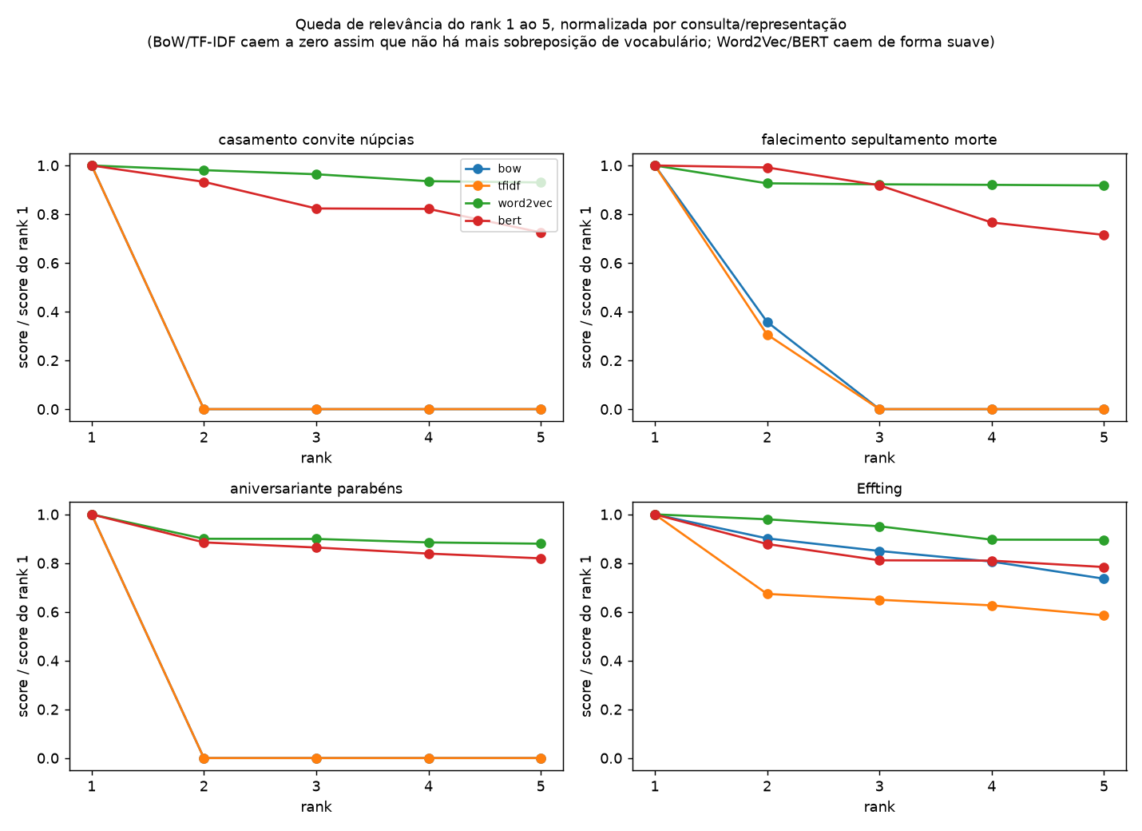
Figura 2 — Queda de score do rank 1 ao 5, normalizada por consulta/representação.

Os resultados são utilizáveis em um contexto real?
- BoW/TF-IDF são utilizáveis quando a consulta usa vocabulário que realmente aparece no corpus (ex.: “casamento”, “falecimento”) — nesses casos foram tão bons quanto ou melhores que Word2Vec/BERT no 1º lugar, com a vantagem de serem interpretáveis. O problema real pra uso em produção é a saturação em zero: qualquer consulta cujas palavras não aparecem literalmente no corpus não retorna nada útil.
- Word2Vec treinado do zero neste corpus não está pronto pra uso real. Mistura entidade (pessoa) com tópico (evento) por não ter dados suficientes pra separar os dois. 253 documentos (~5.100 tokens) é pouco para skip-gram aprender uma geometria semântica confiável; a literatura costuma recomendar corpora de pelo menos centenas de milhares de tokens.
- BERT pré-treinado é o mais forte “em média”, mas não é confiável sem supervisão: errou de forma notável justamente na consulta mais importante pro caso de uso genealógico (óbito vs. casamento). Não dá pra confiar cegamente no top-1 do BERT sem revisão humana — consistente com o resto do projeto, que já trata toda extração como hipótese revisável.

Como poderiam ser combinados ou melhorados
1. Busca híbrida (lexical + semântica): combinar o score de TF-IDF com o de BERT (ex.: média ponderada, ou TF-IDF pra um primeiro corte e BERT só pra re-ranquear os top-20) — pega a precisão de BoW/TF-IDF quando o vocabulário bate, e a tolerância a paráfrase/sinônimo do BERT quando não bate.
2. Usar o `event_type` já extraído como filtro, não só como rótulo passivo: restringir a busca antes de rankear (ex.: consulta sobre óbito já filtra pra excluir casamento explicitamente) — reduziria o tipo de erro que o BERT cometeu na consulta de óbito.
3. BERT com fine-tuning de domínio, ou um modelo de sentence embeddings calibrado em português histórico/jornalístico, em vez de um modelo multilíngue genérico.
4. Corpus maior pro Word2Vec: juntar o context_excerpt de buscas por outros sobrenomes já coletadas no projeto daria um corpus ordens de magnitude maior.
5. Correção/normalização do ruído de OCR antes de vetorizar — reduziria o tamanho artificial do vocabulário de BoW/TF-IDF e melhoraria a qualidade dos embeddings treinados.

Trecho de código — busca por similaridade de cosseno
def buscar(rep, consulta, docs, top_k=5):
vetor_consulta = rep.vetorizar_consulta(consulta).reshape(1, -1)
sims = cosine_similarity(vetor_consulta, rep.matriz_docs)[0]
ordem = np.argsort(-sims)[:top_k]
return [{'rank': i+1, 'score': float(sims[idx]), 'texto': docs[idx].texto, ...}
for i, idx in enumerate(ordem)]
Reprodutibilidade: python -m trabalho_unidade3.busca_recomendacao (gera o top-5 completo em resultados_busca.json; python -m trabalho_unidade3.visualizar_busca gera a Figura 2 e um relatório HTML navegável com todas as tabelas).

4) Classificação
Uso de IA generativa: código e redação desta seção (item 4) desenvolvidos com apoio do Claude (Anthropic, modelo Sonnet 4.5/5), via Claude Code, a partir de prompts descrevendo o enunciado do trabalho e pedindo a implementação da técnica, a execução real sobre os dados da Unidade 1 e a análise crítica dos resultados obtidos. Todos os números, tabelas e exemplos citados são saída direta e verificada do código executado — nada foi inventado.

O rótulo disponível e por que ele é um problema
O único rótulo existente no dataset é o event_type, extraído por regras na Unidade 1. Distribuição real no corpus de 253 documentos:
classe | n
outro | 248
nascimento | 2
obito | 2
casamento | 1
Com a classe casamento tendo um único exemplo em todo o corpus, uma divisão treino/teste tradicional é impossível de fazer de forma válida. Em vez de esconder esse problema com uma divisão artificial, usamos leave-one-out (LOO): cada um dos 253 documentos é testado individualmente, com o modelo treinado nos outros 252 — é a validação mais generosa possível com dados tão escassos.

1) Foi possível treinar um classificador?
Tecnicamente sim — o código roda, produz um modelo e gera previsões. Mas não um classificador confiável para as classes minoritárias. Resultado real do LOO com Regressão Logística (class_weight="balanced") em cada representação:
representação | acurácia | macro-F1 | casamento P/R | nascimento P/R | obito P/R | outro P/R
BoW | 0.976 | 0.247 | 0.00/0.00 | 0.00/0.00 | 0.00/0.00 | 0.98/1.00
TF-IDF | 0.980 | 0.248 | 0.00/0.00 | 0.00/0.00 | 0.00/0.00 | 0.98/1.00
Word2Vec | 0.763 | 0.216 | 0.00/0.00 | 0.00/0.00 | 0.00/0.00 | 0.97/0.78
BERT | 0.941 | 0.242 | 0.00/0.00 | 0.00/0.00 | 0.00/0.00 | 0.98/0.96
Esse é o resultado clássico de classificação com classes extremamente desbalanceadas: a acurácia parece ótima (76 a 98%) só porque “outo” é quase todo o corpus — um classificador que sempre responde “outo” já acerta ~98%. O macro-F1 (peso igual a cada classe) mostra o quadro real: ~0,22 a 0,25, porque nenhuma das três classes minoritárias foi acertada nem uma vez, em nenhuma representação, sob Regressão Logística.

2) Como ele se comportou a partir de dados novos?
O LOO já simula exatamente isso: cada previsão é feita sobre um documento que o modelo nunca viu durante aquele treino. O comportamento observado: colapso total para a classe majoritária sempre que o documento de teste pertence a uma classe rara. Isso é esperado matematicamente, não é um “bug” — quando o único exemplo de casamento é o item de teste, sobra zero exemplo de casamento no treino daquela rodada, então nenhum classificador consegue prever essa classe corretamente ali.

3) Alguma representação favorece classificações mais precisas?
Sob Regressão Logística, as quatro representações tiveram desempenho igualmente ruim nas classes minoritárias (0% de revocação em todas) — a diferença entre elas (macro-F1 de 0,216 a 0,248) é pequena demais pra dizer que alguma representação “ajuda”. O fator limitante aqui não é a representação, é a quantidade de dados rotulados.
A única técnica que conseguiu acertar algo numa classe minoritária foi a árvore de decisão sobre BoW (macro-F1 0,413, melhor que qualquer Regressão Logística): acertou 1 dos 2 exemplos de nascimento (revocação 0,50). Ainda assim, errou os 2 exemplos de obito e o único de casamento (confusão: previsto como obito).

4) Técnica com modelo de linguagem ou modelo de decisão?
- Modelo de linguagem: embeddings do BERT pré-treinado como entrada de uma Regressão Logística (linha “BERT” da tabela acima).
- Modelo de decisão: DecisionTreeClassifier do scikit-learn sobre BoW (seção anterior).

Conclusão
Não foi possível treinar um classificador confiável com os dados disponíveis, e a causa raiz está documentada com números reais acima: só 5 exemplos no total (1+2+2) cobrindo as 3 classes que não são “outo”. Isso bate com a justificativa que o próprio enunciado do trabalho já exemplifica (“os dados não possuíam rótulos prontos para treinamento”) — a diferença é que aqui demonstramos isso empiricamente (LOO + métricas reais por classe) em vez de só declarar a limitação.

Trecho de código — avaliação leave-one-out
def avaliar_loo(matriz, y, modelo_fn):
loo = LeaveOneOut()
y_pred = np.empty_like(y)
for treino_idx, teste_idx in loo.split(matriz):
modelo = modelo_fn()
modelo.fit(matriz[treino_idx], y[treino_idx])
y_pred[teste_idx] = modelo.predict(matriz[teste_idx])
return classification_report(y, y_pred, output_dict=True, zero_division=0)
Reprodutibilidade: python -m trabalho_unidade3.classificacao

5) Análise de sentimento, NER e Extração de Relações
Uso de IA generativa: código e redação desta seção (item 5) desenvolvidos com apoio do Claude (Anthropic, modelo Sonnet 4.5/5), via Claude Code, a partir de prompts descrevendo o enunciado do trabalho e pedindo a implementação da técnica, a execução real sobre os dados da Unidade 1 e a análise crítica dos resultados obtidos. Todos os números, tabelas e exemplos citados são saída direta e verificada do código executado — nada foi inventado.

Análise de sentimento — aplicável? Que resultado foi obtido?
Sim, é aplicável, com ressalvas. Aplicamos nlptown/bert-base-multilingual-uncased-sentiment (modelo pré-treinado, multilíngue, escala de 1 a 5 estrelas) aos 253 context_excerpt, mapeando 1–2★ → negativo, 3★ → neutro, 4–5★ → positivo (nenhum treino novo, só inferência).
Distribuição no corpus inteiro: 94 documentos positivos, 70 neutros, 89 negativos — um corpus de recortes de jornal nada é uniformemente “neutro”, há bastante conteúdo realmente negativo (notícias policiais, carteiras extraviadas, avisos de óbito) e bastante positivo (aniversários, casamentos, elogios em colunas sociais).
Validação com os 5 documentos de `event_type` conhecido:
event_type | estrelas | polaridade | texto
obito | 1★ | negativo | “DE FALECIMENTO DE MARCIJS VINÍCIUS ULIANQ EFFTING...”
obito | 1★ | negativo | “...responsável pela morte de Newton Michael Kovalenko...”
casamento | 1★ | negativo | “Circulando os convites para o casamento... Será dia 30. Sepultado aqui, quarta-feira de manhã...”
nascimento (falso positivo) | 3★ | neutro | lista de nomes
nascimento (falso positivo) | 3★ | neutro | lista de nomes
Os dois óbitos genuínos foram classificados corretamente como negativos — o modelo capturou bem o tom fúnebre. O caso do casamento é o achado mais interessante deste item: o modelo classificou como negativo, o oposto do esperado. Olhando o texto completo, a razão fica clara: ele mistura duas notícias fisicamente próximas na página do jornal — o anúncio de casamento e o início de uma notícia de sepultamento não relacionada. O projeto já tem um campo (column_mix_suspected) pra sinalizar exatamente esse tipo de mistura — mas, verificando, esse campo está `False` pra esse documento específico: é um caso real de mistura que o heurístico existente não capturou. A análise de sentimento serviu, aqui, como um teste de qualidade adicional pra um problema já conhecido do pré-processamento da Unidade 1.

NER e Extração de Relações — aplicável? Que resultado foi obtido?
Sim, e já estava implementado desde a Unidade 1 (src/extraction/entities.py e src/extraction/relations.py) — não precisou de código novo, só reaproveitamos a extração já rodada sobre o mesmo corpus de 253 ocorrências.
- NER: 631 menções de pessoas reconhecidas no total (média de 2,49 por documento); 48 dos 253 documentos (~19%) não tiveram nenhuma pessoa reconhecida.
Extração de relações: 610 relações extraídas, distribuídas assim:
tipo de relação | quantidade
filho_de | 463
residente_em | 132
faleceu_em | 11
viuvo_de | 3
casou_com | 1
O predomínio de filho_de reflete o próprio gênero textual do corpus: notas sociais e necrológicas brasileiras quase sempre mencionam filiação (“fulano, filho de ciclano e beltrana...”). Achado relevante: o volume de NER e extração de relações (631 pessoas, 610 relações) é ordens de grandeza maior do que a classificação de event_type sugere (só 5 documentos “rotulados”) — a classificação de evento (item 4) é um sinal muito mais pobre do que a extração estruturada de entidades e relações.
Reprodutibilidade: python -m trabalho_unidade3.sentimento_ner_relacoes

6) As técnicas estudadas auxiliam o projeto da Unidade 1?
Uso de IA generativa: código e redação desta seção (item 6) desenvolvidos com apoio do Claude (Anthropic, modelo Sonnet 4.5/5), via Claude Code, a partir de prompts descrevendo o enunciado do trabalho e pedindo a implementação da técnica, a execução real sobre os dados da Unidade 1 e a análise crítica dos resultados obtidos. Todos os números, tabelas e exemplos citados são saída direta e verificada do código executado — nada foi inventado.
O projeto da Unidade 1 tem um objetivo concreto: dado um sobrenome, achar menções em jornais antigos e organizar isso em algo que ajude alguém a reconstruir uma árvore genealógica — sem nunca afirmar parentesco sem evidência. As técnicas de PLN estudadas nas Unidades 2 e 3 ajudam esse objetivo de formas bem diferentes entre si, e os resultados reais obtidos mostram exatamente onde cada uma ajuda e onde não ajuda.
Busca e recomendação (item 3) é a que mais se encaixa diretamente. O próprio projeto já tem uma tela de busca por sobrenome — adicionar busca semântica (TF-IDF pra precisão lexical, BERT pra tolerância a paráfrase/OCR) sobre os trechos já coletados é uma extensão natural: alguém pesquisando a família poderia digitar “casamento” ou “falecimento” em vez de só o sobrenome, e navegar direto pros documentos mais relevantes.
*NER e Extração de Relações (item 5) já são o projeto da Unidade 1* — não é uma técnica nova que “auxiliaria”, é o núcleo do que o pipeline já faz. Os números reais (631 pessoas, 610 relações extraídas de 253 ocorrências) mostram que essa parte é produtiva e já entrega valor genealógico direto.
Clusterização (item 2) e análise de sentimento (item 5) ajudariam menos diretamente, e os resultados honestos mostram por quê. A clusterização não achou categorias temáticas reais no corpus de 253 documentos — os clusters de maior qualidade métrica eram artefatos (tamanho de texto, duplicação de anúncio). A análise de sentimento teve um resultado lateral genuinamente útil — expôs um caso real em que o campo column_mix_suspected do projeto não capturou uma mistura de colunas — mas como ferramenta genealógica principal não ajuda diretamente a montar uma árvore familiar; é mais um detector de qualidade de dado.
Classificação (item 4) é a que menos ajuda, e por um motivo que é, em si, uma lição sobre o projeto da Unidade 1. Não foi possível treinar um classificador confiável porque o próprio projeto ainda não tem rótulos suficientes — o event_type que ele já produz é fraco (248 de 253 documentos caem em “outo”). Isso não é uma falha das técnicas de classificação; é evidência de que o classificador de evento da Unidade 1 precisaria ser repensado antes de qualquer tarefa supervisionada conseguir aproveitá-lo.
Em resumo: das quatro frentes estudadas, duas (busca semântica, e NER/RE que já existe) auxiliam diretamente e de forma mensurável o projeto da Unidade 1; uma (sentimento) auxilia indiretamente, como ferramenta de auditoria de qualidade de dado; e uma (clusterização) e a classificação expuseram limitações reais do dataset atual (corpus pequeno, rótulos escassos) que precisariam ser resolvidas antes de gerarem valor prático pro projeto.

Código-fonte completo, dados (resultados_*.json) e figuras em alta resolução disponíveis na pasta trabalho_unidade3/ do repositório do projeto.

